裤子尺寸对照表1
裤子尺寸对照表 裤子尺码对照表
裤子尺码(英寸) | 28 | 29 | 30 | 31 | 32 | 33 | 34 | 36 | 38 | 40 | 42 | 44
腰围（市尺） | 2尺1寸 | 2尺2寸 | 2尺3寸 | 2尺4寸 | 2尺5寸 | 2尺6寸 | 2尺7寸 | 2尺8寸 | 2尺9寸 | 3尺 | 3尺1寸 | 3尺2寸
腰围（CM） | 70 | 74 | 78 | 80 | 84 | 88 | 90 | 94 | 98 | 100 | 104 | 106
裤长（CM） | 106 | 107 | 108 | 108 | 110 | 111 | 111 | 111 | 111 | 111 | 111 | 111
臀围（CM） | 99 | 101 | 103 | 105 | 107 | 109 | 111 | 113 | 116 | 119 | 121 | 125
数据由明成服饰公司整理，仅供参考，在选购时尽量试穿确保合身。单位快速换算：1市尺=33.3CM；

裤子尺寸对照表2
尺码(英寸) | 腰围 CM | 臀围 CM | 大腿围 CM | 前裆 CM | 裤脚(宽) | 裤长 CM
25 | 66 | 83 | 47 | 18 | 17 | 99
26 | 68 | 86 | 49 | 18 | 17.5 | 99
27 | 70 | 88 | 50 | 18.5 | 18 | 100
28 | 72 | 90 | 51 | 19 | 18 | 100
29 | 74 | 90 | 53 | 20 | 23 | 101
30 | 77 | 94 | 54 | 20.5 | 23.5 | 101
31 | 80 | 96 | 56 | 20.5 | 24 | 102
说明：裤子上的尺码，如160/68A，160是指身高，68表示腰围，A代表体型；体型分类：A正常体 B偏胖体 C肥胖体 Y偏瘦体

牛仔裤尺码对照表：（以下测量误差在+-2cm）
尺码 | 25 | 26 | 27 | 28 | 29 | 30 | 31 | 32 | 33 | 34 | 36 | 38
腰围 | 1尺8 | 1尺9 | 2尺 | 2尺1 | 2尺2 | 2尺3 | 2尺4 | 2尺5 | 2尺6 | 2尺7 | 2尺8 | 2尺9
/ | 60cm | 64cm | 68cm | 70cm | 74cm | 77cm | 80cm | 84cm | 87cm | 90cm | 94cm | 97cm
臀围 | 2尺5 | 2尺6 | 2尺7 | 2尺8 | 2尺9 | 3尺 | 3尺1 | 3尺2 | 3尺3 | 3尺4 | 3尺6 | 3尺8
/ | 84cm | 87cm | 90cm | 94cm | 97cm | 100cm | 103cm | 107cm | 110cm | 113cm | 120cm | 127cm
裤长 | 3尺1（104cm）；3尺3（110cm）；3尺4（113cm）
说明：34号到38号是属于超大尺寸的超大号牛仔裤

尺寸、裤长测量方法：
1、腰围
裤子腰围：两边腰围接缝处围量一周； 净腰围：在单裤外沿腰间最细处围量一周，按需要加放尺寸；
2、臀围
裤子臀围：由腰口往下，裤子最宽处横向围量一周； 净臀围：沿臀部最丰满处平衡围量一周，按需要加放松度；
3、裤长
由腰口往下到裤子最底边的距离； 休闲裤、牛仔裤裤长不含脚口贴边，脚口贴边另预留3-4CM长供自行缭边使用；
4、净裤长
由腰口到您裤子的实际缭边处的距离； 男士净裤长标准测量长度在：皮鞋鞋帮和鞋底交接处；
身高裤长对照表
身高(CM) | 裤长(市尺) | 裤长（CM)
160~165 | 2尺9寸 | 97
165~170 | 3尺 | 100
170~175 | 3尺1寸 | 103
175~180 | 3尺2寸 | 107
180~185 | 3尺3寸 | 110
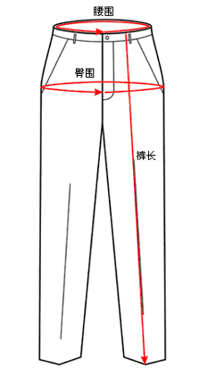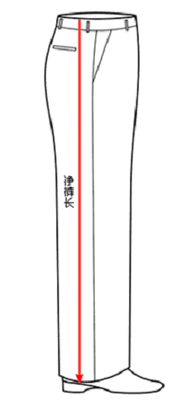
男式衬衫尺码对照表 单位（厘米）
身高/胸围 | 尺码 | 身高 | 腰围 | 肩宽 | 胸围 | 衣长 | 袖长
165/84Y | 37 | 165 | 94 | 44 | 104 | 78 | 58
165/88Y | 38 | 165 | 98 | 45 | 108 | 78 | 59.5
170/92Y | 39 | 170 | 102 | 46 | 112 | 79 | 59.5
175/96Y | 40 | 175 | 106 | 47 | 115 | 79 | 60.5
175/100Y | 41 | 175 | 110 | 48 | 118 | 80 | 60.5
180/104Y | 42 | 180 | 113 | 49 | 121 | 81 | 61.5
180/108Y | 43 | 180 | 116 | 50 | 124 | 81 | 61.5
185/112Y | 44 | 185 | 119 | 51 | 126 | 82 | 62.5
185/116Y | 45 | 185 | 122 | 51 | 128 | 82 | 62.5
185/120Y | 46 | 185 | 124 | 52 | 130 | 83 | 64
注：（身高/胸围）为净尺寸。一般实际紧腰围和成衣相差12~22厘米。

女式衬衫尺码对照表 单位（厘米）
规格 | 尺码 | 肩宽 | 胸围 | 腰围 | 下摆围 | 后衣长 | 短袖长 | 短袖口 | 长袖长 | 长袖口
155/80 | 35 | 37 | 86 | 71 | 89 | 56 | 19.5 | 30 | 54 | 21
155/83 | 36 | 38 | 89 | 74 | 92 | 57 | 19.5 | 31 | 55 | 22
160/86 | 37 | 39 | 92 | 77 | 95 | 58 | 20 | 32 | 56 | 22
160/89 | 38 | 40 | 95 | 80 | 98 | 59 | 20 | 33 | 56 | 23
165/92 | 39 | 41 | 98 | 83 | 101 | 60 | 20.5 | 34 | 57 | 23
165/95 | 40 | 42 | 101 | 86 | 104 | 61 | 20.5 | 35 | 57 | 24
170/98 | 41 | 43 | 104 | 89 | 107 | 62 | 21 | 36 | 58 | 24
170/101 | 42 | 44 | 107 | 92 | 110 | 63 | 21 | 37 | 58 | 25
173/104 | 43 | 45 | 110 | 95 | 113 | 64 | 21.5 | 38 | 59 | 25
注：尺寸表中的规格表示为（身高/胸围净尺寸）的参考尺寸。

